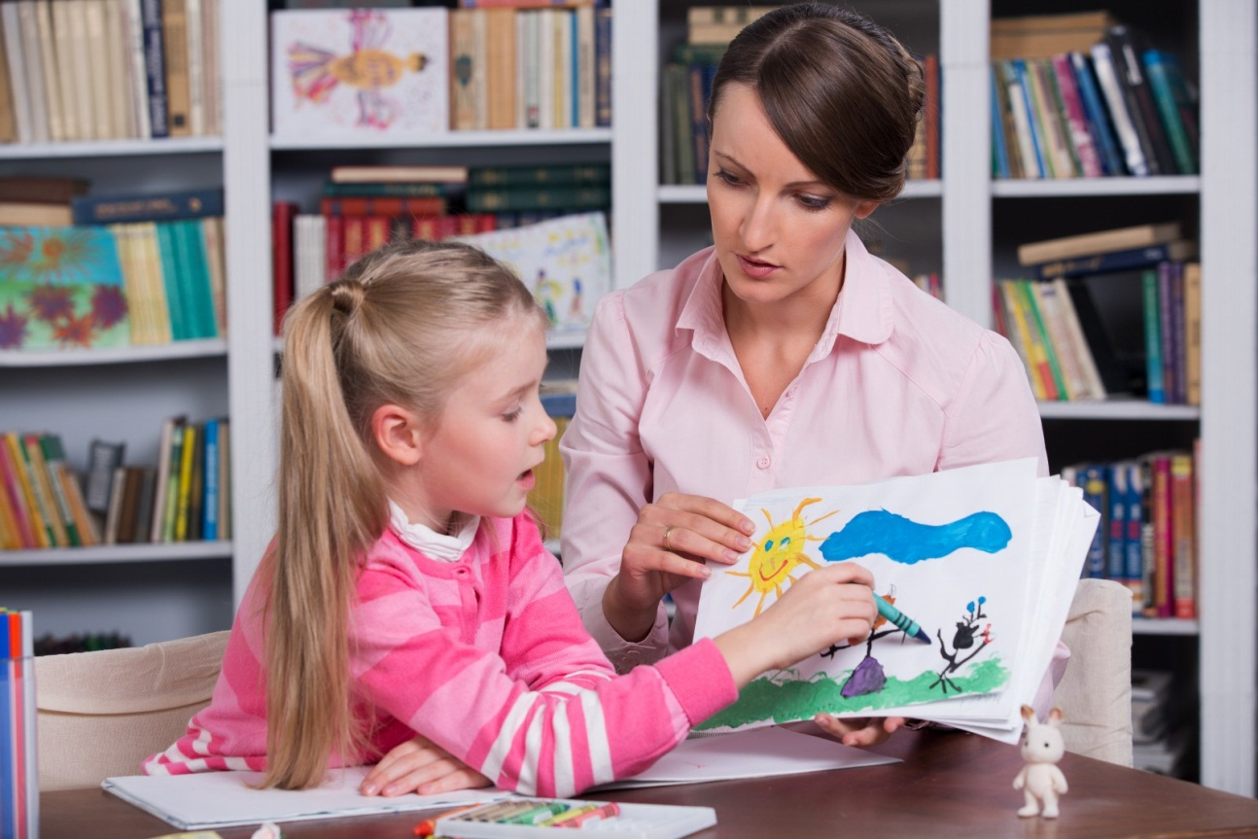

**Кто такой психолог?**

Это специалист, который занимается изучением внутреннего мира человека, психикой и ее структурой, а также их взаимосвязью с окружающим. Но это очень обобщённое понятие. Существует много направлений психологической работы, в нашей школе недавно появилась психологическая служба, педагог-психолог.

Педагог-психолог — это специалист, который работает с детьми и подростками в школах и других образовательных организациях: колледжах, техникумах, развивающих центрах, детских садах, а также социальных службах. Он помогает ученикам пройти адаптацию, влиться в коллектив, снять напряжение перед экзаменом, определиться с будущей профессией.

Очень важно понимать, что психолог – это именно педагог, а не врач-психиатр.

Дорогие учащиеся, родители и педагоги! Психологическая служба при необходимости окажет вам помощь при возникновении конфликтов, признаках дезадаптации, переживаниях перед контрольными работами или выпускными экзаменами, а также поможет при появлении личных вопросов, которые вы можете задать по телефону:

**8-937-418-62-86.**